Frontière choisie | Forme de la frontière ?  Analyse spatiale avec capture d’écran ex. Sur Google Earth | Présentation rapide des 2 pays séparés par la frontière | Conclusion sur la frontière présentée :  Naturelle ? Visible ? Invisible ? ouverte, fermée ? Flux ? Etc...
Frontière Mexique / États Unis d’Amérique  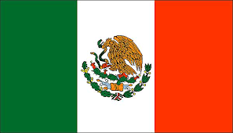  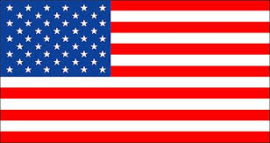 | Cette frontière est une frontière dure. C’est a dire qu’elle est fermée.  Les deux sont séparés par des murs a certains endroits et par le paysage naturel. Cette frontière mesure 3200km.  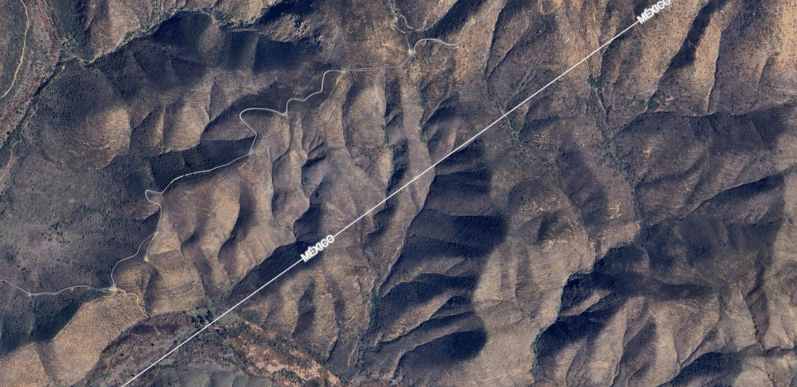  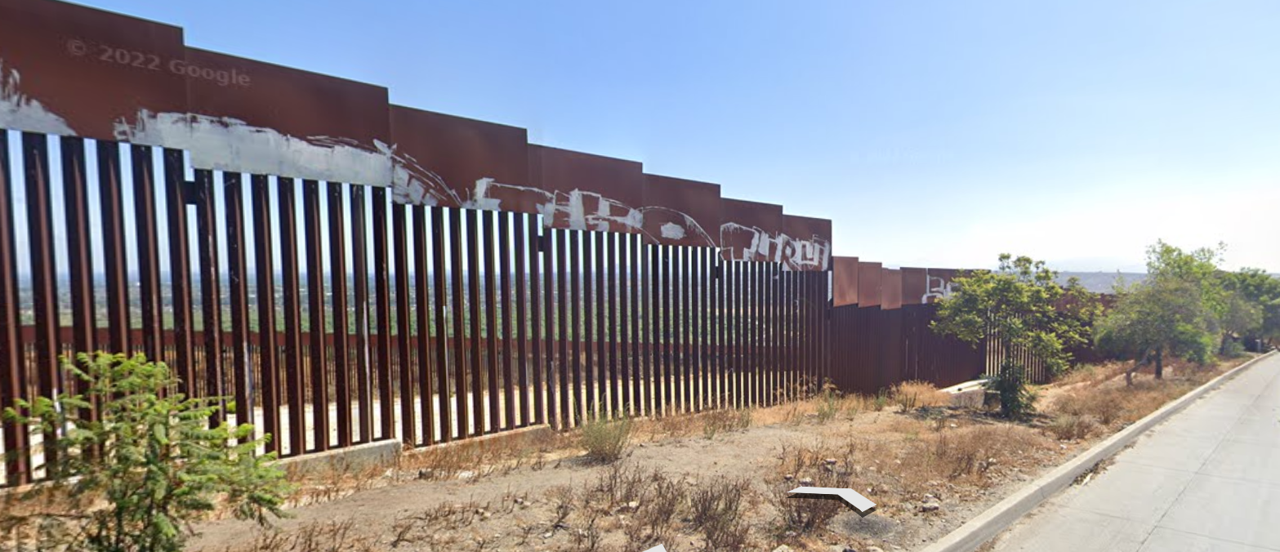 | MEXIQUE :  -république fédérale  -présidente : Claudia Sheinbaum  -PIB : 1121 milliard de dollars  -IDH : 0,758  ÉTATS-UNIS :  -république fédérale  - président : Donald Trump  -PIB : 31 095 milliard de dollars  -IDH : 0,93 | Cette frontière est naturelle a certains endroits avec des chaînes de montagnes. Elle est visible sur le reste du territoire avec des murs. Cette frontière est un frontière fermée.

